Утверждена Приказом

№ 349 от « 18 » ноября 2020г.

Инструкция по работе с программой MyTestX 10.2
для организации текущего и промежуточного контроля с применением электронного обучения, дистанционных образовательных технологий

Для подготовки контрольно-измерительных материалов в форме тестирования и проведения текущего и промежуточного контроля с применением электронного обучения, дистанционных образовательных технологий. Рекомендуется использование программы MyTestX 10.2, обратите внимание на версию программы – 10.2, т.к. она в отличии от поколения 11.0 является бесплатной.

Программа предоставляет широкие возможности:
- создание инструкции/пояснительной записки для обучающегося
- настройки теста:
  - количество запусков
  - пароль для активации теста
  - время выполнения теста
  - время выполнения каждого задания
  - настраиваемые критерии оценивания в %
- использование 10 типов заданий:

Данные характеристики позволяют провести объективную оценку знаний обучающихся в дистанционном режиме. Перед контрольной/экзаменом обучающемуся высылается Модуль тестирования (MyTestStudent) и созданный тест, представленный отдельным файлом.
При установке ограничения на 1 запуск теста, мы избежим ситуации с подбором ответа, посредством поочередного выбора каждого варианта ответа.
Установив ограничения времени на выполнение теста и каждого задания, мы исключаем вариант поиска ответа в сети или иных подручных материалах.
Установив пароль на запуск теста, мы обеспечиваем начало выполнения теста в установленное время, когда мы сообщим пароль посредством любого способа коммуникации.
Пройдя тест, обучающиеся сразу узнают результат и высылают преподавателю скриншот экрана с итогами тестирования.
Начало работы

Для получения программы перейдите по ссылке http://mytest.klyaksa.net/wiki/Скачать и внизу страницы выберите скачивание архива (сначала выбираем «Файлы для загрузки», потом в развернувшемся окне «Скачать архив с программой»).

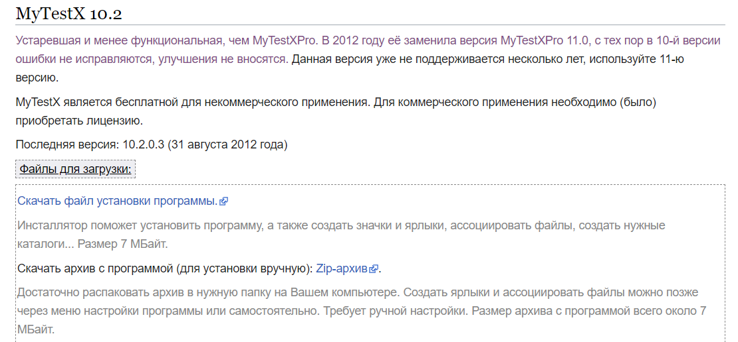

Распаковав архив, вы увидите несколько файлов, для работы нам понадобятся 2 модуля: Редактор тестов (MyTestEditor) и Модуль тестирования (MyTestStudent). В первом мы составляем и настраиваем тест, второй же используется для выполнения теста.

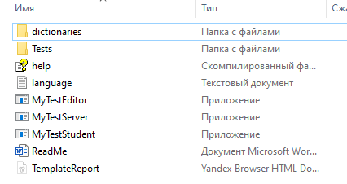

Для создания и настройки теста используется Редактор тестов (MyTestEditor).

Создание и настройка теста

Запустив Редактор тестов (MyTestEditor), используя меню «Файл» - «Сохранить как…» сохраняем тест в нужной папке.
Внимание! В названии файла необходимо избегать пробелов и использовать латиницу, например «history201».
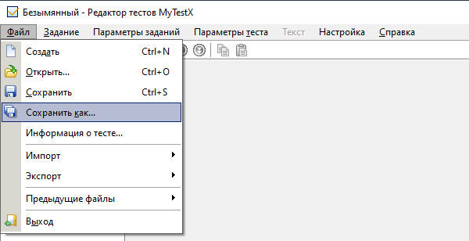

Используя меню «Параметры теста» создаем и настраиваем:
- Заголовок и описание,
- Инструкцию тестируемому
- Оценивание
- Пароли (открытия для тестирования)
- Ограничения времени, количества запусков

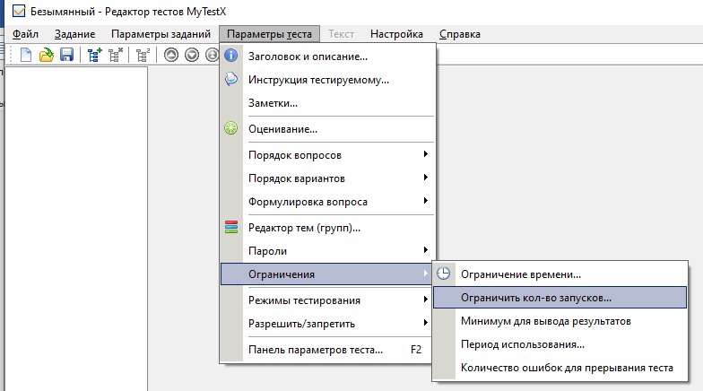

Поочередно добавляем и настраиваем задания через меню «Задание» - «Добавить», не забывая сохранять изменения в тесте («Файл» - «Сохранить», или пиктограмма дискеты).

В каждом вопросе указываем сложность (можно указать от 1 до 100) и ограничение по времени на выполнение задания. также можно добавить рисунок в текст задания:

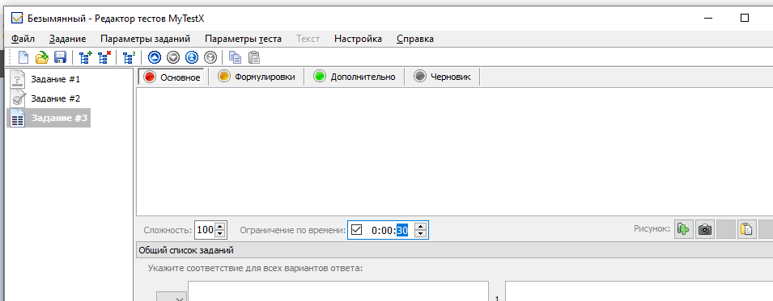

После составления и сохранения теста вы можете его проверить, используя Модуль тестирования (MyTestStudent) – запустив программу и открыв файл с созданным тестом.

Детальная инструкция настройки заданий разных типов https://docplayer.ru/36268952-Sozdanie-interaktivnyh-testov-v-programme-mytest.html

